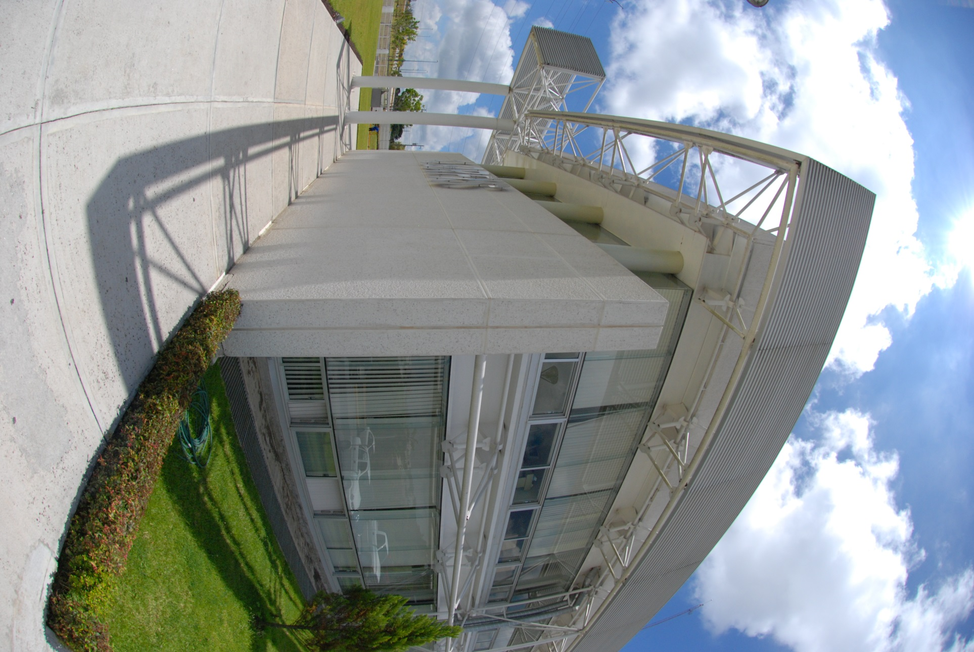

Auditoría Especial de Legalidad y Transparencia en Municipios

**Guía de Cumplimiento en Transparencia**

**INSTRUCTIVO**



**ÍNDICE**

**Págs.**

**1.** Instrucciones Generales………………………………………. **2**

**2.** Instrucciones de llenado

de la **“Guía de Cumplimiento en Transparencia”**…. **3-13**

**3.** Validación de información…………………………………… **14**

**1. Instrucciones Generales:**

**1.1.** La carpeta “Guías de Transparencia” está compuesta por los siguientes elementos:

|  |  |
| --- | --- |
| “Documentos” | “Guía de Cumplimiento en Transparencia” |
|  |  |

**1.2.** El archivo en formato “Excel” que se denomina “Guía de Cumplimiento en Transparencia”, contiene los 26 rubros incluidos en la hoja denominada “TRANSPARENCIA” de la “Guía de Cumplimiento de Municipios mayores de 25,000 habitantes”1, emitida por el Secretario Técnico del Consejo Nacional de Armonización Contable (CONAC), en cumplimiento a la Cláusula Segunda del Convenio de Colaboración, celebrado el 3 de septiembre de 2013 2, entre la Secretaría de Hacienda y Crédito Público, la Secretaría de la Función Pública y la Auditoría Superior de la Federación.

**1.3.** Para poder hacer uso de la “Guía de Cumplimiento en Transparencia”, únicamente será necesario **abrir el archivo en formato “Excel”**, ya que todos los archivos incluidos en la carpeta de “Documentos”, están vinculados electrónicamente a la guía.

1 [Guía de Cumplimiento de Municipios mayores de 25,000](Documentos/Guia25000.xlsx)

2 [Convenio del 3 de septiembre de 2013](Documentos/convenio_ley_contabilidad.pdf)

**2. Instrucciones de llenado de la “Guía de Cumplimiento en Transparencia”:**

**2.1.** **Abrir** (doble click) el archivo en formato “Excel” de la “Guía de Cumplimiento en Transparencia”.

|  |  |
| --- | --- |
|  | (Doble click) |

**2.2.** **Escribir** en los campos relativos, el **nombre** del **Municipio** y su **Clave ORFIS:**

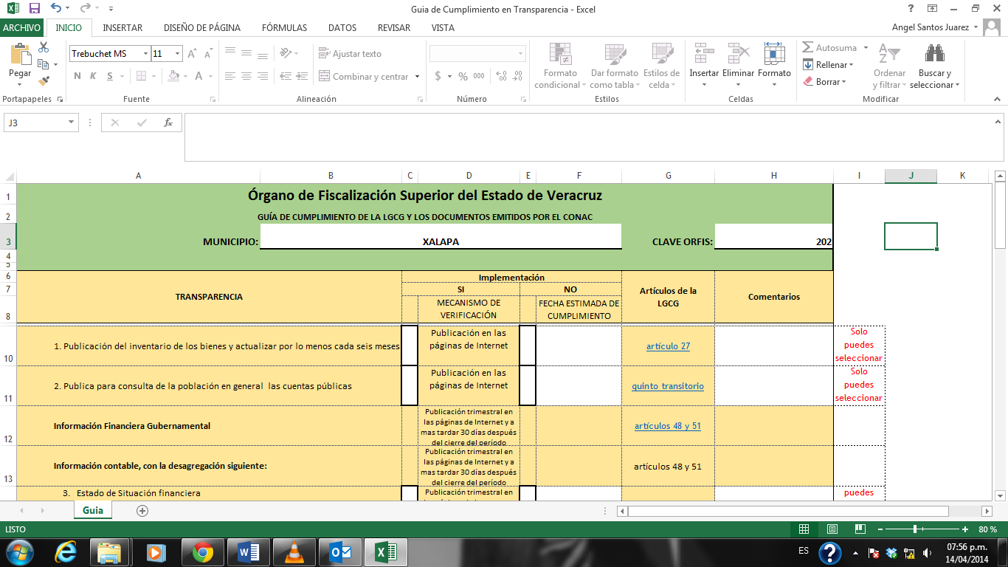

**2.3.** **Leer cuidadosamente**, cada uno de los **26 puntos** de la columna de **“TRANSPARENCIA”**.

*(Corresponden a las obligaciones establecidas en la Ley General de Contabilidad Gubernamental)*

|  |  |
| --- | --- |
|  |  |

**2.4.** **Leer cuidadosamente**, la columna **“MECANISMO DE VERIFICACIÓN”**, que nos indica la **frecuencia** y el **lugar**, donde debe encontrarse publicada la información de **“TRANSPARENCIA”**.

|  |
| --- |
|  |

**2.5.** **Verificar** que el Ente Fiscalizable Municipal, **cumple** de conformidad con la frecuencia y lugar que nos indica la columna **“MECANISMO DE VERIFICACIÓN”**, con la publicación de la información que corresponde, de acuerdo al punto a revisar.

**2.5.1.** Cuando **SÍ CUMPLE,** deberá **llenar con el número “1” (uno), la casilla izquierda** de la columna de **“MECANISMO DE VERIFICACIÓN”**.

|  |  |
| --- | --- |
|  | (**SÍ** cumple) |

**2.5.2.** Cuando **NO CUMPLE,** con lo requerido por el punto que corresponda, **deberá dejar la casilla izquierda en blanco** y, **llenar con el número “1” (uno) la casilla derecha.**

|  |  |
| --- | --- |
|  | (**NO** cumple) |

**2.6.** **Anotar** en la columna **“FECHA ESTIMADA DE CUMPLIMIENTO”,** la **fecha de compromiso para cumplir con la obligación relativa,** cuando el Ente Fiscalizable Municipal **NO CUMPLE,** con la publicación de la información que en materia de transparencia corresponda, de acuerdo al punto en revisión. *(Solo se debe anotar la fecha de compromiso, la casilla no permite comentarios adicionales)*

|  |  |
| --- | --- |
|  | (Fecha de  compromiso) |

**2.7.** La columna denominada **“Artículos de la LGCG”**, contiene los vínculos electrónicos de los artículos de la Ley General de Contabilidad Gubernamental (LGCG), que soportan legalmente las obligaciones de hacer pública la información señalada, en cada uno de los **26 puntos** de la columna de **“TRANSPARENCIA”**.

|  |  |
| --- | --- |
|  | (Vínculos  electrónicos) |

**2.7.1.** Para **desplegar el vínculo electrónico** del contenido de la columna **“Artículos de la LGCG”**, será necesario **colocar el cursor** sobre la casilla del punto en revisión y **dar click.**

*(Los vínculos electrónicos contienen todo el entorno legal, aplicable a cada uno de las obligaciones de transparencia, desde el texto de los artículos de la LGCG, hasta los acuerdos emitidos por el CONAC)*

|  |  |
| --- | --- |
|  |  |

**2.7.2.** A continuación, **se abrirá** un archivo en formato **“Word”, que contiene a detalle el entorno jurídico,** relativo al punto en revisión, como se ilustra en las siguientes imágenes:

*(Los archivos se encuentran protegidos y no pueden ser alterados por el usuario)*

|  |  |
| --- | --- |
|  | (Artículos de la LGCG  relacionados con  el punto en revisión)  (Entorno jurídico  del punto en revisión) |

**2.7.3.** Los archivos en formato **“Word”,** pueden contener a su vez vínculos electrónicos con otras disposiciones legales, aplicables al punto en revisión, así como, con los documentos emitidos por el CONAC; **para acceder a su contenido,** será necesario **colocar el cursor sobre el vínculo** que aparece en **color azul**, **mantener presionada la tecla**  o y **dar click** para desplegarlos.

Ctrl

Control

|  |
| --- |
| (Vínculos electrónicos) |

**2.7.4.** A continuación, **se abrirá un archivo en formato “pdf”,** que contiene el texto original de la disposición jurídica relacionada con el punto en revisión, o en su caso, alguno de los documentos emitidos por el CONAC.*(Los archivos se encuentran protegidos y no pueden ser alterados por el usuario)*

|  |  |
| --- | --- |
|  |  |

**2.8.** **Anotar** en la columna de **“Cometarios”**, las **razones precisas,** por las cuales **no se ha dado cumplimiento a la obligación de transparencia,** señalada en el punto en revisión; en su caso, las razones del **cumplimiento parcial,** así como, cuando se encuentra en el supuesto de **cumplimiento de la publicación de la información requerida, pero sin la periodicidad exigida,** etc.

|  |  |
| --- | --- |
| Última actualización se realizó el 1er semestre del año 2012 |  |

**2.9.** **Adicional a los 26 puntos** que contiene la “Guía de Cumplimiento de Municipios mayores de 25,000 habitantes”, emitida por el CONAC, **se incluyeron los puntos 27 y 28,** cuya información será utilizada por la Auditoría Especial de Legalidad y Transparencia en Municipios, para la realización de un estudio que mide la calidad, con la que se hace pública la información municipal.

(Puntos 27 y 28)

|  |  |
| --- | --- |
|  |  |

**2.9.1.** El **funcionamiento de los renglones** correspondientes a los **puntos 27 y 28,** **es igual** al de los 26 puntos anteriores.

**2.10.** **Como se observa** en el archivo en formato **“Excel”,** denominado “Guía de Cumplimiento en Transparencia”, existen casillas de verificación para **garantizar su correcto llenado.**

|  |
| --- |
|  |

**2.10.1.** El texto de todas las casillas **desaparecerá,** cuando el formato **se haya contestado de manera correcta, en su totalidad.**

**3. Validación de la información:**

**3.1.** Para que el ORFIS tenga por debidamente requisitada la “Guía de Cumplimiento en Transparencia”, será necesario que el Contralor Interno del Ente Municipal, remita en forma impresa, con firma autógrafa y sello oficial, el oficio denominado “FORMATO OFICIO”. *(El formato se encuentra vinculado electrónicamente el presente archivo en la siguiente liga:* [Formato Oficio](Documentos/FORMATO%20OFICIO.doc)).